**ארכיטקטורת שרתים ב-AWS**

**Web Server (שרת אינטרנט)**:

* **EC2 Instance**: נשתמש בשרת EC2 לאירוח אתרי האינטרנט.
* **Elastic Load Balancer (ELB)**: נשתמש ב-ELB כדי לנהל את התנועה בין השרתים השונים.

**API Server (שרת API)**:

* **EC2 Instance**: שרת נוסף ב-EC2 עבור ממשקי ה-API.
* **API Gateway**: נשתמש ב-API Gateway כדי לנהל את הבקשות ל-API ולבצע ניהול גישה.

**Database (מסד נתונים)**:

* **RDS**: נשתמש בשירות RDS לאירוח מסדי נתונים כמו MySQL, PostgreSQL או DynamoDB עבור נתונים בלתי מבניים.
* **Security Groups**: נוודא שה-Groups של כל שירות מפנים את הגישה רק לשרתים הרלוונטיים.

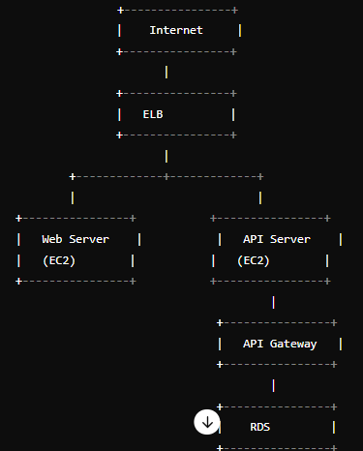

* **Security Groups**: חובה לקבוע כללים עבור גישה לשרתים, כך שה-DB יחשוף את עצמו רק ל-API Server.
* **Auto Scaling**: מומלץ להפעיל Auto Scaling עבור ה-EC2 Instances כדי להבטיח זמינות גבוהה.
* **CloudWatch**: לניהול ומעקב אחר ביצועי השרתים.

**מבנה בסיס הנתונים**

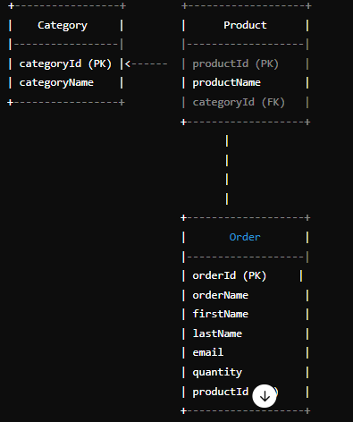  
  
**הסבר על התרשים:**

1. **Category** היא הטבלה העליונה עם categoryId כ-Primary Key.
2. **Product** מצביע על ה-Categories באמצעות categoryId שהוא Foreign Key.
3. **Order** מכילה את פרטי ההזמנה, כולל productId שהוא Foreign Key שמצביע על ה-Product.